一般社団法人日本家族心理学会研修委員会主催 2019年度第3回研修会

虐待とアタッチメント
〜家族療法の視点からの介入と予防〜

近年、様々なところで虐待の問題が取り上げられています。核家族化、ワンオペ育児、地域社会の崩壊などが要因として考えられ、個人の責任というよりは、社会全体で支える視点が必要と言えるでしょう。
アタッチメントとは、「個人が危機に接し、恐れや不安などのネガティブな感情を経験した時に、他者との近接を通して安心感を回復・維持しようとする傾性」として定義されます。乳幼児研究から始まったアタッチメント理論ですが、成人後も恋愛やパートナーとの親密な関係に影響を与え、さらに子育てを通してアタッチメントスタイルが世代間伝達される可能性がわかってきています。そのようにみると、虐待は、親の側のアタッチメントの問題と捉えることも可能です。一方、アタッチメントの傷つきは修正可能であるとの知見も積みあがってきています。家族療法的な視点から親を支援することは、子どもだけではなく親のアタッチメントニーズを満たすことに繋がります。家族のもつ潜在的な力を引き出すことは、更なる虐待の防止に役立つと言えるでしょう。
この研修会では、アタッチメント理論の基礎、アタッチメントをベースとした家族療法的な介入について講義し、介入についてのロールプレイ実習を行います。
アタッチメントの視点から虐待の心理的メカニズムに焦点付け、虐待に苦しむ子どもと親に対する支援について一つの方向性を提案したいと考えています。
地域社会、教育、医療、福祉等の領域で、子ども、青年、親御さんなど、家族にかかわる方たちのご参加をお待ちしています。

記

講 師：北島歩美（日本女子大学カウンセリングセンター専任研究員・一般社団法人日本家族心理学会理事）
森川早苗（えな・ヒューマンサポート / えな・カウンセリングルーム）

日 時：2020年2月16日（日曜日）10:00〜17:00

会 場： RCC文化センター 601号室
〒730-0015 広島市中区橋本町5-11

内 容：アタッチメント理論の基礎
アタッチメントタイプとアタッチメント障害
アタッチメントをベースとした家族療法の紹介
家族介入のロールプレイ

参加費：① 日本家族心理学会会員、家族心理士・家族心理士補・家族相談士の有資格者
② 学生（大学院生・学部生）
③ ①②以外の参加者
① 8,000円 ② 5,000円 ③ 10,000円
研修ポイント：家族心理士・家族心理士補・家族相談士：２ポイント
：臨床心理士 ：２ポイント

※ポイントについてご不明な点は、各資格の認定団体に各自でお問い合わせ下さい。

申し込み方法：

➀日本家族心理学会ホームページから「参加申込書」をダウンロードの上、Ｅ-mailに添付して
お申し込みください。
ＦＡＸまたは郵送でお申し込みの方は「参加申込書」に必要事項を記入の上、学会事務局
へお送りください。
学生としてお申し込みいただく場合、氏名、大学名、有効期限が明記された学生証の画像もしくはコピーを添付してください。

URL：http://www.jafp-web.org
E-mail : kazokushinri-kenshucenter@outlook.jp
またはjafp-office@heart.so-net.jp

郵送先：113-0033 東京都文京区本郷2-40-7 YGビル5階
（一社）日本家族心理学会 研修委員会
TEL&FAX 03-3812-1575

※電話でのお問い合わせは事務局開室日の火曜日と金曜日のみとなります。

➁申し込みと同時に参加費を以下の口座にお振り込み願います。

みずほ銀行 本郷支店 口座番号 普通4058099
口座名義（一社）日本家族心理学会

※注 お申し込み後2週間以内に必ずご入金をお願いいたします。

先着順に受け付けをいたします。会場の定員数になり次第、締め切りとさせていただきます。
誠に勝手ながら、お申し込み後2週間以内にご入金がない場合、キャンセルさせていただく場合がございます。また、お申し込み後の返金はできかねますのでご了承願います。

お申し込み・ご入金確認後、研修委員会よりメールにて受講のご案内をさせていただきます。
E-mailアドレスは必ず添付ファイル・PDFが受信できるものをご記入願います。
なお、outlook, Gmail, Yahooメールなどのフリーメールをご利用の場合、こちらからの返信が迷惑フォルダに入ってしまうなどのトラブルが発生することがあるようですので、ご利用の際にはご注意ください。
※メールを利用できない方は、郵送でお申込みをいただき、返信用封筒（A４サイズ3つ折りが入るサイズで切手84円を貼ったもの）を同封願います。

※郵送またはFaxでお申し込みの方は、別紙の「参加申込書」にご記入の上、お申し込みください。

会 場： 広島RCC文化センター 601号室

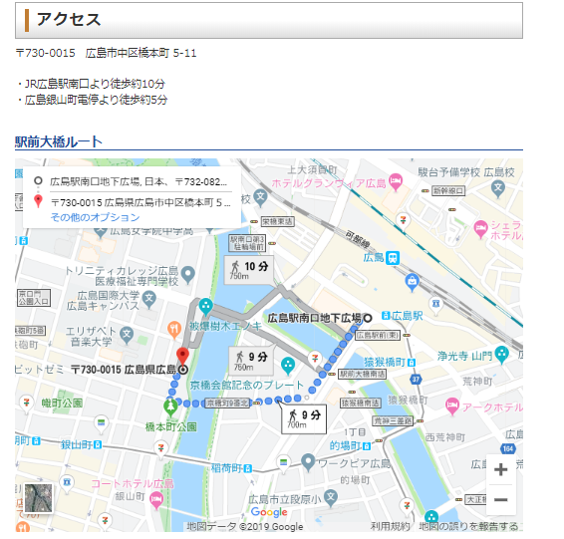

研修委員会主催第３回研修会（2/16）申込書

ふりがな |  |  |  | TEL | ※日中ご連絡できる番号を記入
氏 名 |  |  |  | FAX
 |  |  |  | E-mail | ※筆記体は不可  また携帯電話のアドレスも不可
住 所 |  | 〒
所属先
職 名
あてはまるもの全てに○をつけてください
※会員の方は5290のあとの4桁番号をご記入ください
学会員 会員番号 5290 ―
 | 家族心理士 |  |  | 臨床心理士
 | 家族心理士補 |  |  | 公認心理師
 | 家族相談士 |  |  | 学生
 | 領収書 ※領収書の宛名をご記入ください

※事務局記入欄※
参加申込書受領日 月 日 領収書 要 不要
参加費入金日 月 日
受講承諾連絡日 月 日

